Тест (рабочий лист) по ПМП.

- Притворись врачом в доме. Соберите чемоданчик-аптечку.

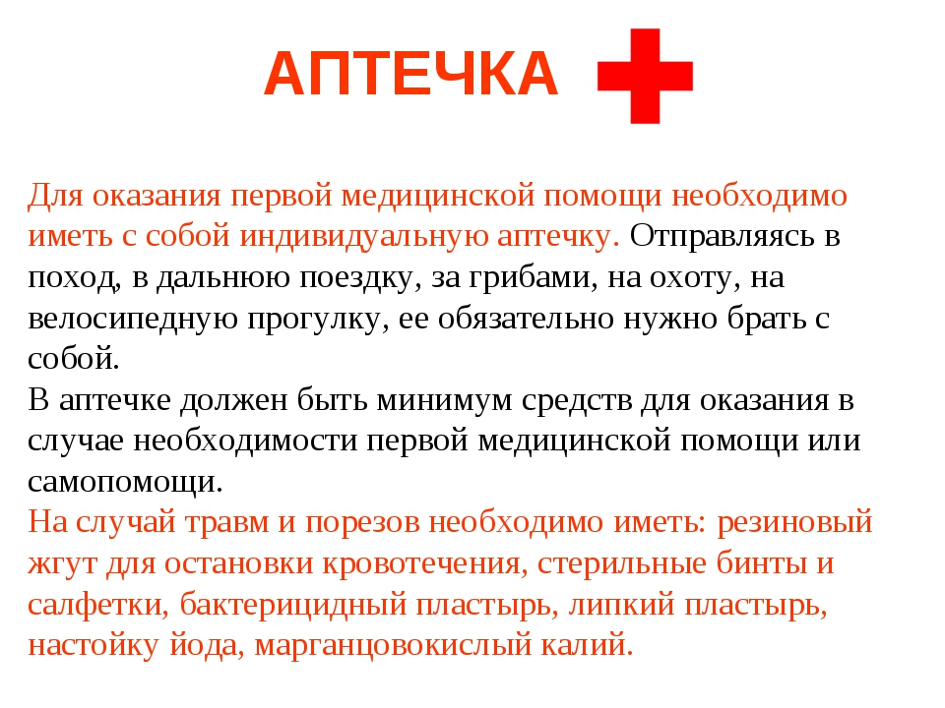
- Напиши, что ты положил в свой чемоданчик-аптечку первой помощи

1.________________________________________________________
2.________________________________________________________
3.________________________________________________________
И ещё что…….

- Ходите к своим родным и любимым игрушкам и выполняйте каждую потребность каждого. Например, идите к родителям и сделайте вид, что лечите их. Переходите к свои любимым игрушкам и задавайте вопросы и по ответам:
  - «Ой, я обожгла палец!»
ТВОИ ДЕЙСТВИЯ: (напиши ниже)

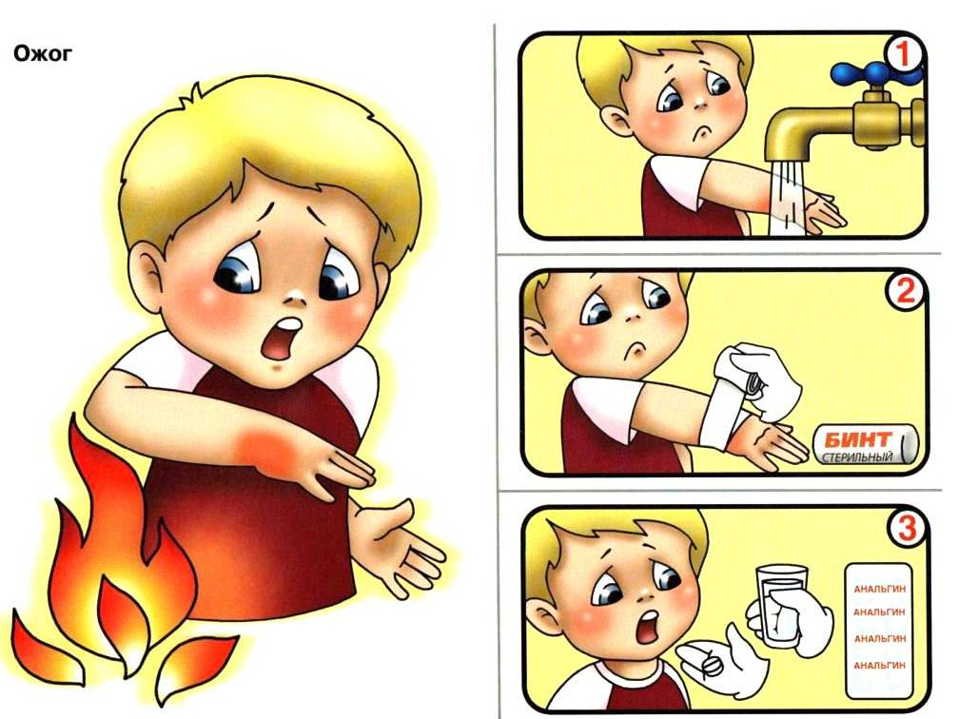

  - «Ой, мои щеки нечего не чувствуют!»
ТВОИ ДЕЙСТВИЯ: (напиши ниже)

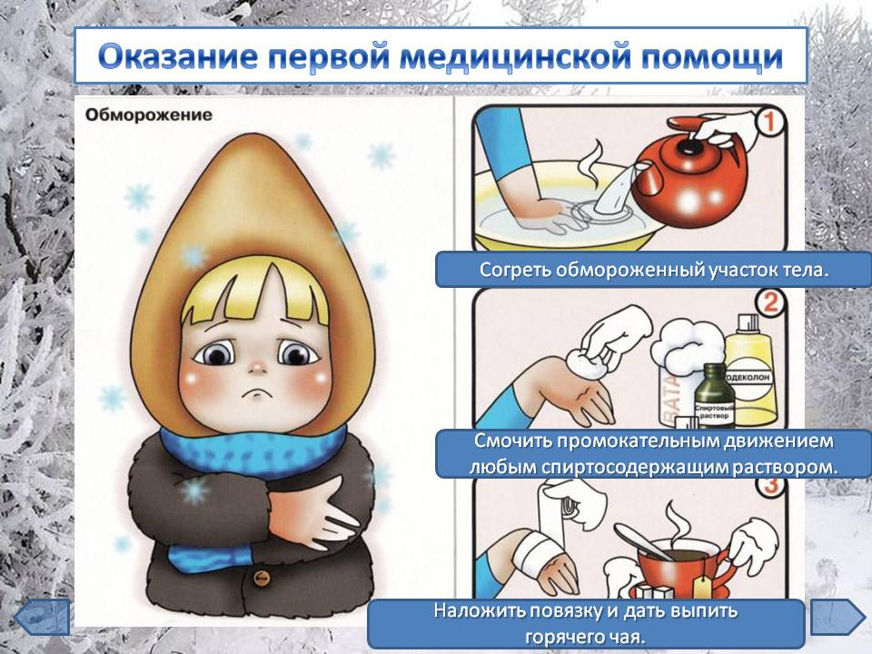

  - «Ой, я порезала палец!»
ТВОИ ДЕЙСТВИЯ: (напиши ниже)

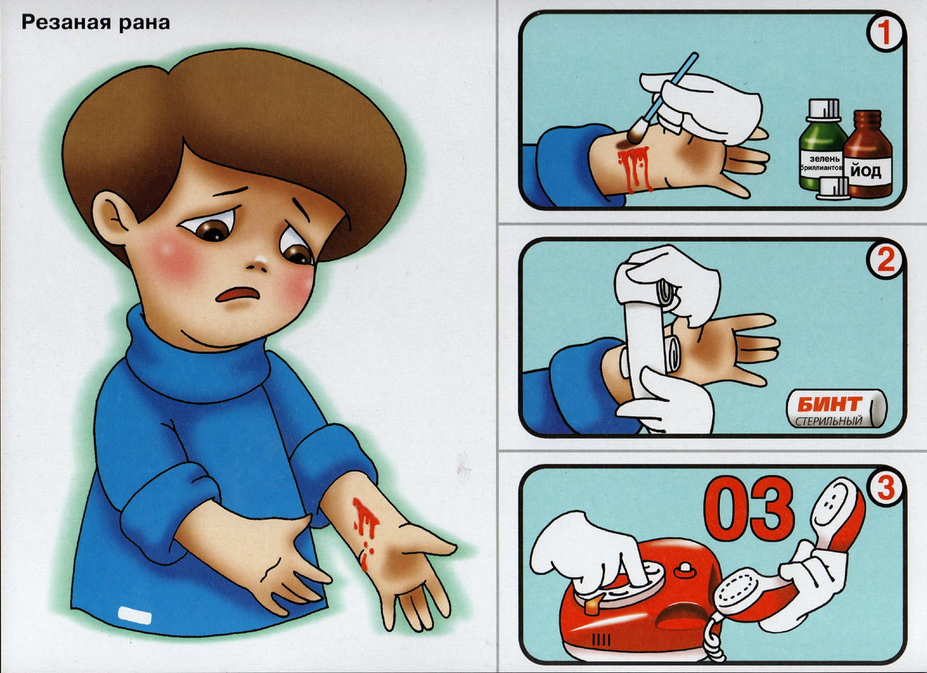

- окажите им первую медицинскую помощь при ожогах и обморожение и порезе.
- Во время этой игры говорите вслух, чтобы все знали, что происходит.

- Читай и повторяй:
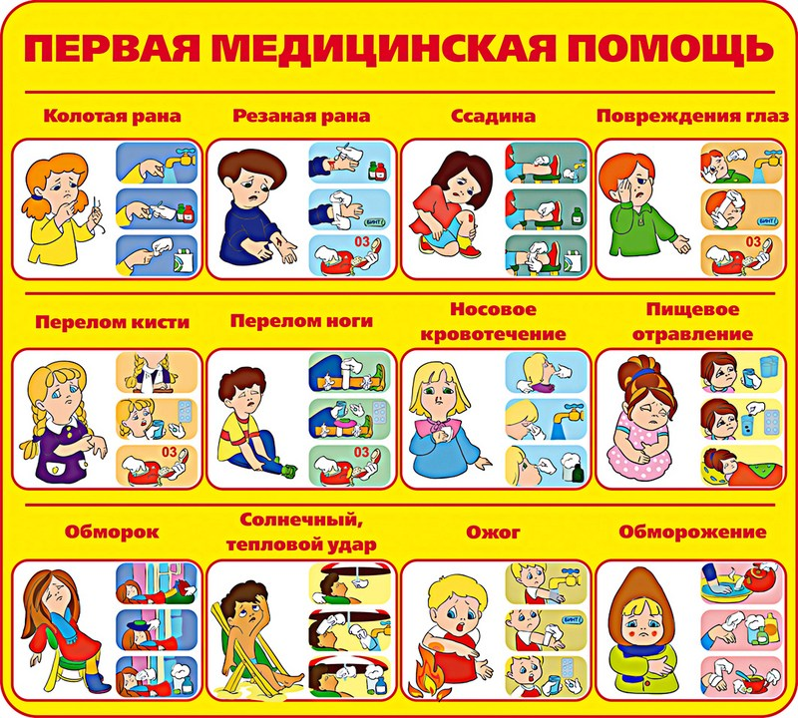
- Расскажите, зачем людям нужна первая медицинская помощь?
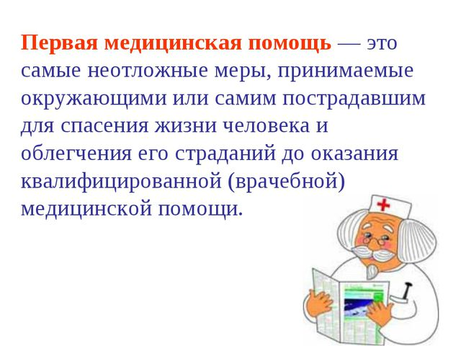

Напишите это ниже...

1._______________________________________________________

2._______________________________________________________

3._______________________________________________________

4._______________________________________________________

5._______________________________________________________

- Обсудите с родными, что случилось бы, если бы ПМП (первой медицинской помощи) не было! И люди не знали, что это….????

Напишите это ниже...

1._______________________________________________________

2._______________________________________________________

3._______________________________________________________

4._______________________________________________________

5._______________________________________________________

Молодец!!!

- А теперь раскрась яркими красками рисунок
